
LED 300 1200 840 WH

_
Křivka svítivosti Wall - mounted


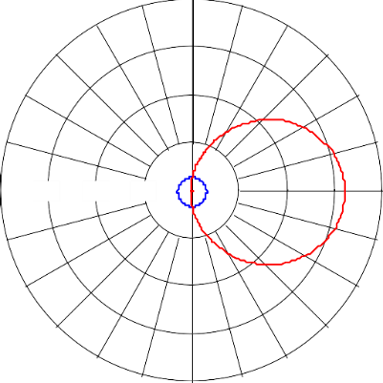
- Světelný zdroj: LED
C180 | C0 C270 | C90
cd/klm
0°
30°
30°
60°
60°
90°
90° 300 200 100
120°
120°
150° 150°
η: 100%
180°
- Světelný tok*: 1200 lm
- Světelný výkon svítidel*: 67 lm/W
- Index podáni barev - CRI min.: 80
- Teplota chromatičnosti*: 4000 Kelvin
- Barevná tolerance v místě (MacAdam)*: 6
- Střední dimenzovaná životnost*: 30000h L70 při/u 25°C
- Předřadník: 1x LED_Con
- Příkon svítidla*: 18 W Lambda = 0,9

Instalace/Montáž
- vhodné pro nástěnnou a stropní montáž
- rychlá a snadná instalace díky svorkovnici pro vodiče o průřezu až 2,5 mm2

Materiál/Povrchová úprava
- těleso: ABS
- difuzor: polykarbonát

